Nadere Toelichting: Aanbesteding(en) Front-end Diensten Kadaster

Doelstelling van de voorgenomen opdracht
Het Kadaster is voornemens om de opdracht voor het vernieuwen van het front-end landschap in de markt te brengen. Deze marktconsultatie dient als gerichte input voor de voorbereiding van één of meerdere aanbestedingen op dit gebied.

Het betreft systemen voor contentbeheer en presentatie (DXP incl. CMS), webanalyse, kwaliteitscontrole, formulierenbeheer en videomanagement. Tegelijkertijd werkt het Kadaster aan een toekomstbestendig front-end landschap dat bijdraagt aan een gedifferentieerde en persoonlijke klantervaring. In dit document wordt in meer detail hierop ingegaan. De informatie in dit document wordt beschikbaar gesteld om op een overzichtelijke manier context te geven t.b.v. het beantwoorden van de in deze marktconsultatie gestelde vragen. Deze informatie is niet allesomvattend voor m.b.t. de voorgenomen opdracht.

De functionaliteit vanuit die applicaties moeten opnieuw aanbesteed worden en tegelijkertijd werkt het Kadaster aan een toekomstbestendig front-end landschap dat bijdraagt aan een gedifferentieerde en persoonlijke klantervaring. Deze ambitie sluit aan op de klantstrategie en richt zich op een beheersbaar en beheerbaar landschap van systemen en tooling. Het front-end landschap moet technisch bijdragen aan:
- Betrouwbare kwaliteit
- Aanvaardbare kosten
- Veiligheid, inclusiviteit en privacy
- Een persoonlijke en consistente klantervaring

De bestaande contracten van vijf front-end applicatieslopen af:
- Digital Experience Platform, dat naast een content management system voor een groot deel van de websites ook gebruikt wordt voor het presenteren van een tal van webapplicaties van het Kadaster.
- Platform voor webanalyse die statistieken bijhoudt voor een deel van de websites en webapplicaties van het Kadaster en zo gebruikt wordt om de kwaliteit en het gebruik van websites en webapplicaties te analyseren.
- Tooling voor kwaliteitscontrole en zowel technische als inhoudelijke compliancy van de grootste websites en applicaties van het Kadaster. Daarnaast biedt het optimalisatiemogelijkheden op het gebied van SEO en online marketing.
- Platform waarin alle online formulieren van het Kadaster worden gemaakt, beheerd en weergegeven. Het bevat ook maatwerk koppelingen met o.a. het Kadaster CRM (Hiervoor wordt op dit moment een aanbesteding voorbereidt). Het bevat tot slot ook statistische data over het gebruik van de verschillende formulieren.
- Online video platform waarin de video’s van het Kadaster worden beheerd. Het bevat ook mogelijkheden om interactieve video te maken en wordt gebruikt voor het genereren van ondertiteling en toegankelijke audiodescriptie.

Huidige inrichting front-end landschap Kadaster
Het Kadaster bouwt nu een tal van eigen maatwerk webapplicaties waarmee bepaalde Kadaster producten en/of diensten platformonafhankelijk en op gebruikersvriendelijke en interactieve wijze toegankelijk zijn. Klanten kunnen middels deze webapplicaties producten en/of diensten inzien, selecteren, bestellen, betalen en/of afnemen. Een deel van deze maatwerk webapplicaties worden op dit moment gebouwd onder regie van eigen ontwikkelteams in Angular en ontsloten richting klanten door middel van een portaal op het huidige Digital Experience Platform.

Uitgangspunten voor front-end tooling
- Klantervaring centraal – intuïtieve, toegankelijke en uniforme interfaces.
- Digitale toegankelijkheid en inclusie – voldoen aan WCAG 2.1 AA en EAA en diverse inclusiviteitswetgeving.
- Modulariteit en integratie – herbruikbare componenten en generieke standaard interfaces.
- Betrouwbaarheid en veiligheid – voldoen aan onder andere AVG, cloudbeleid en security-eisen.

Herindeling functionele clusters
Om te kunnen voldoen aan de ambities en uitgangspunten zijn de functionele clusters voor de aanbesteding opnieuw ingedeeld. Bovendien is er verduidelijkt welke functionaliteit buiten het DXP en daarmee buiten de aanbesteding zal landen.

Functionaliteiten binnen DXP
- Kern DXP: tooling voor content management, digital asset management, formulieren, navigatie en zoeken
- Analytics & personalisatie: tooling voor analytics en optimalisatie, mogelijk uitbreiding met Customer Data Management
- Video management: tooling voor interactieve en toegankelijke video’s

Functionaliteiten buiten scope DXP
- E-commerce: custom en intern faciliteerde oplossing waarvoor geen specifiek platform voor nodig is
- API & integratie management: intern gefaciliteerd, geen front-end tooling nodig
- CRM, CIAM, kennismanagement: geen frontend functionaliteit, integratie wel noodzakelijk voor gepersonaliseerde ervaring
- Online content marketing: deels via CRM, geen front-end tooling nodig

Het Kadaster wil in ieder geval een DXP platform dat het volgende kan faciliteren:
- het hosten van de websites;
- het beheren van interne gebruikers;
- het realiseren van de websites (look & feel, web content structuur en configuratie);
- het aanmaken en wijzigingen van webpagina’s en content, afbeeldingen en bestanden (creëren, beheren en publiceren);
- het dynamisch aanbieden van content op basis van gebruikersprofielen en gedrag
- het verbeteren van webpagina’s en content middels a/b testing en experimentatie
- het integreren via API’s met Customer Relationship Management, Customer Identity and Access Management, Enterprise Resource planning en overige backend systemen
- het integreren met maatwerk webapplicaties
- het realiseren van een klantportaal, zoals een beveiligde Mijn Omgeving
- het maken en wijzigen van simpele formulieren

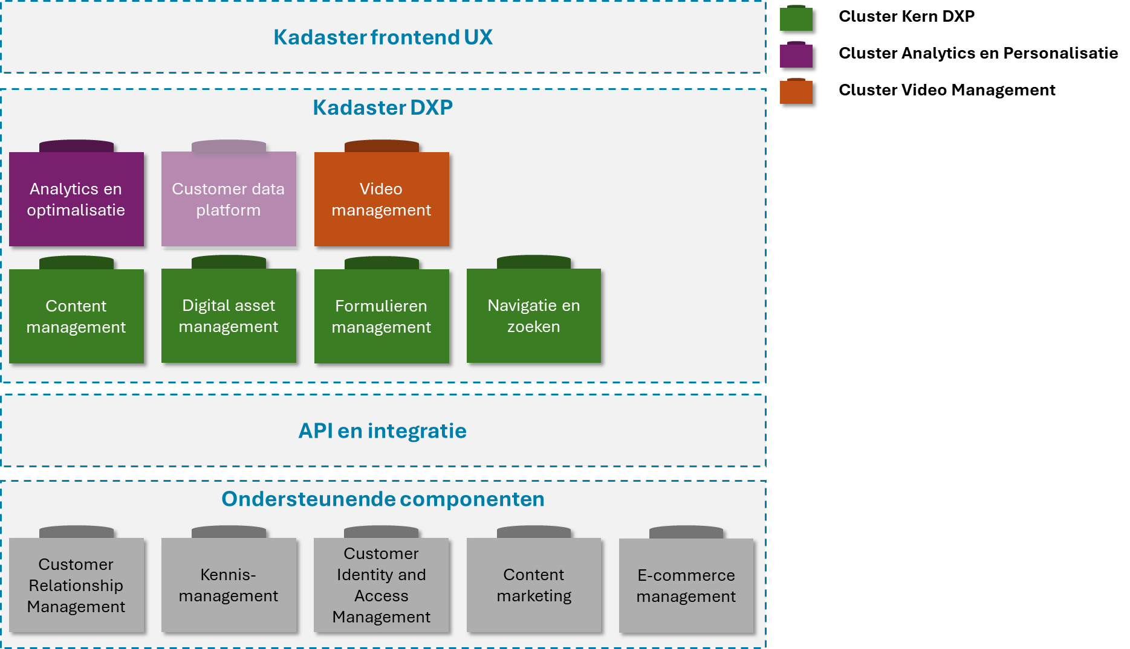
Figuur 4 - Kadaster Frontend architectuur

